## 供应商电子合同签署使用手册

## 1、供应商注册并实名

### 供应商注册

**第一步：访问云采通招标采购信息网地址（yuncaitong.cn）**

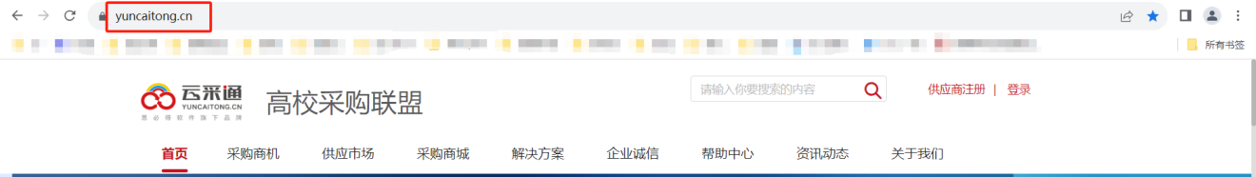

**第二步：点击【供应商注册】，如图所示：**

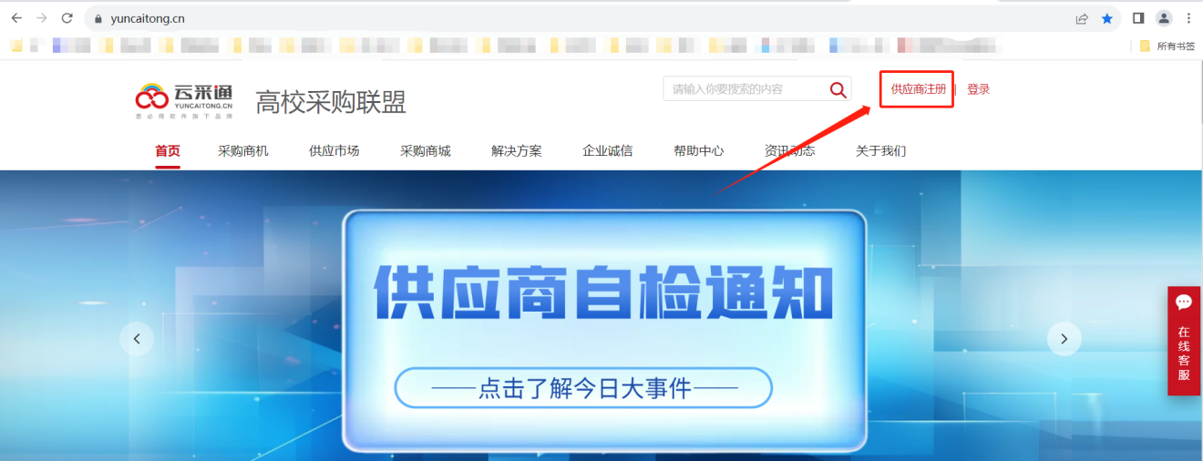

**第三步：**进入供应商注册页面，在正下方点击【立即注册】。如图所示：

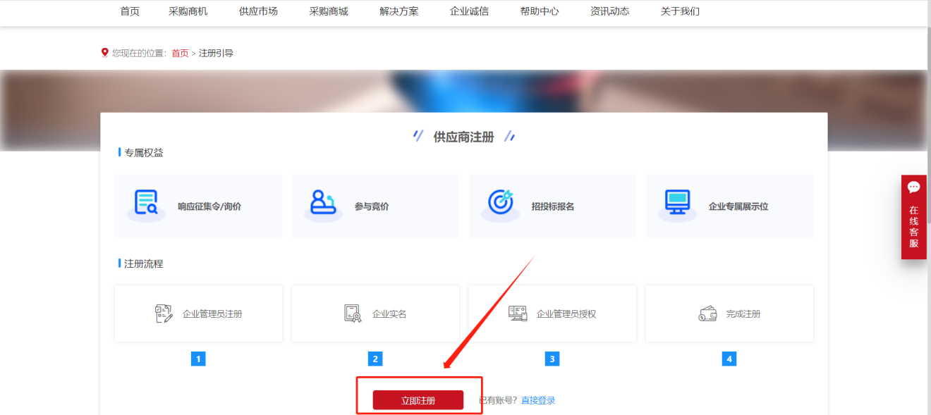

**第四步：**进入注册页面，填写注册相关信息，如图所示：

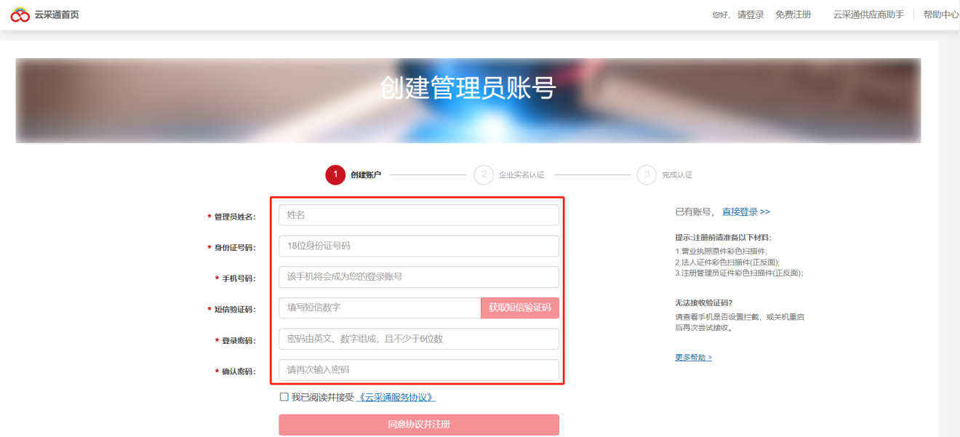

**第五步：**信息填写完成后，点击【同意协议并注册】，如图所示：

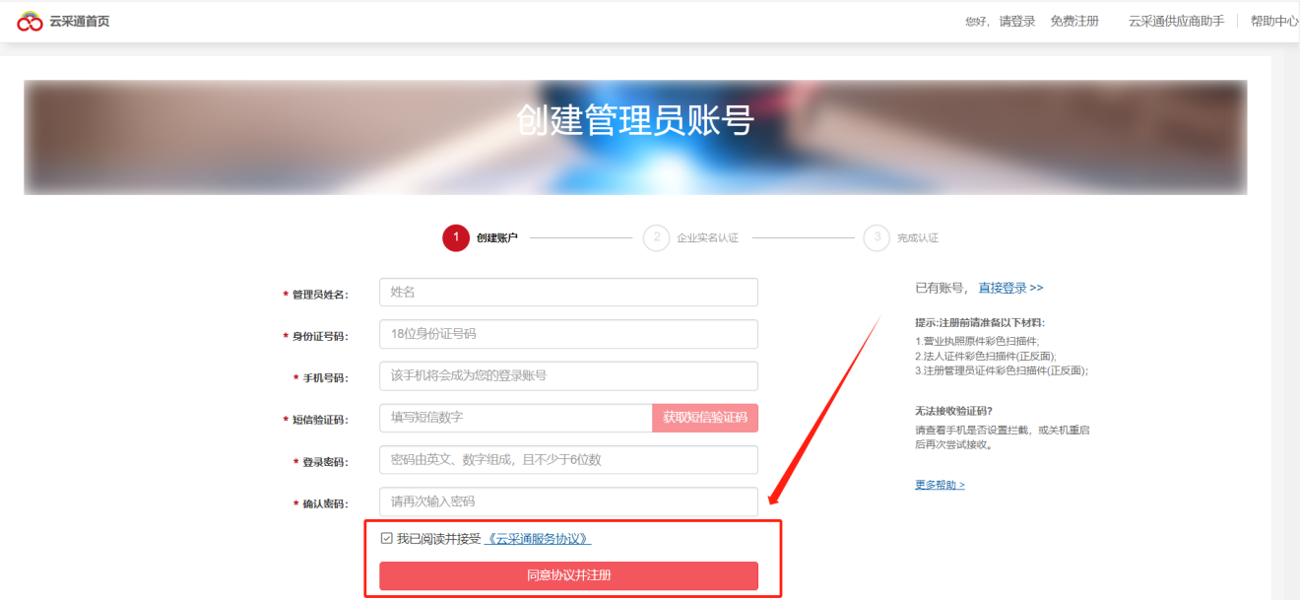

**第六步：**供应商注册成功后，进行实名认证，如图所示：

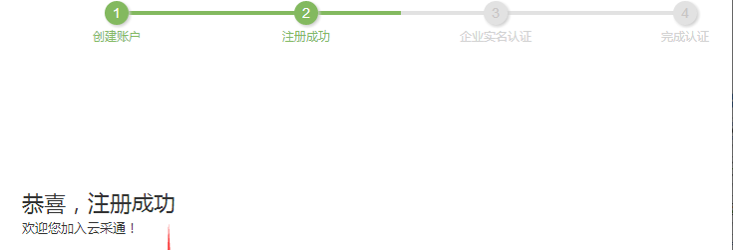

### 实名认证

供应商注册成功后，进行实名认证

**第一步：**点击【立即进行实名认证】，如图所示：

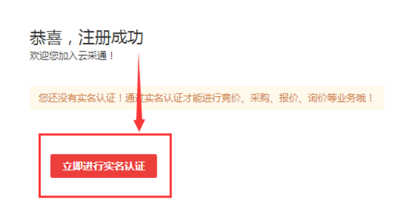

**第二步：**选择企业身份【供应商】、【招标代理】等，并填写企业信息、上传认证资料，如图所示：

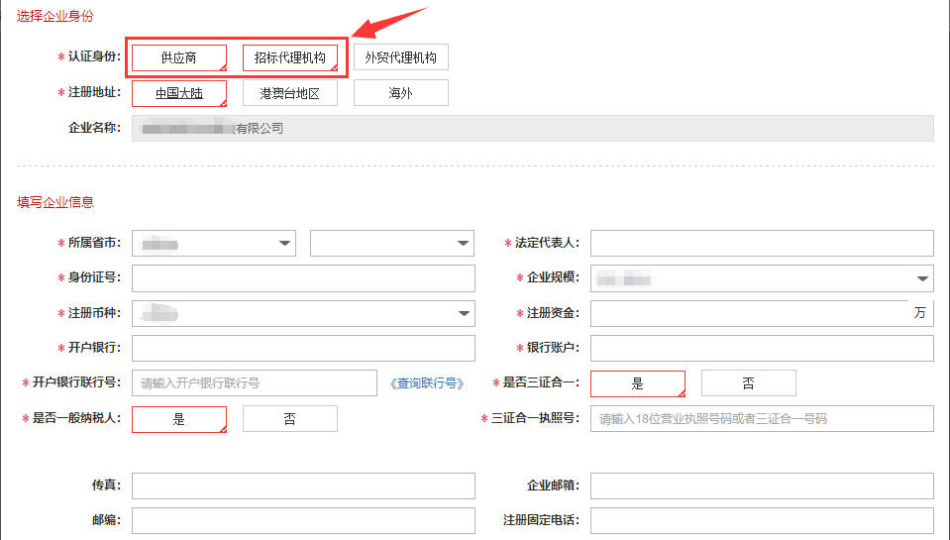

**注：如果是注册招标代理，认证身份请选择【招标代理机构】**

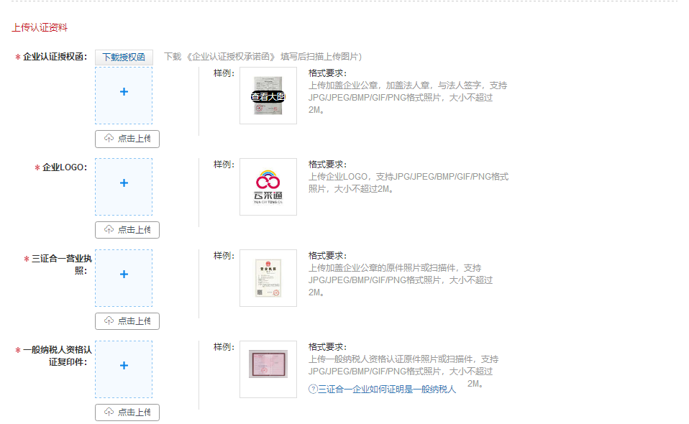

**第三步：**信息填写完成后，点击【提交实名信息】，如图所示：

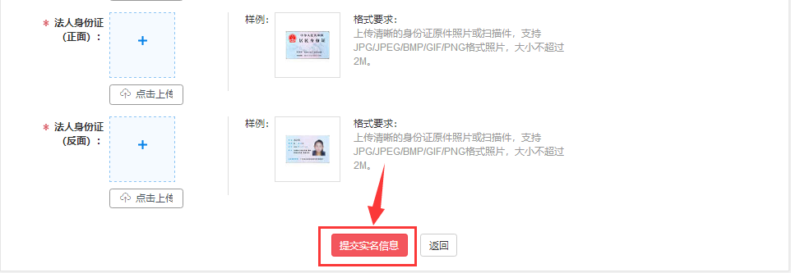

**第四步：**等待实名信息审核，审核通过即注册成功。

注：带红色*部分为必填项。

## **2、使用CA电子章签署**

### 1.供应商盖章

1. 进入到合同管理页面，选择“西北农林科技大学”点击进入进行合同签署，如图：

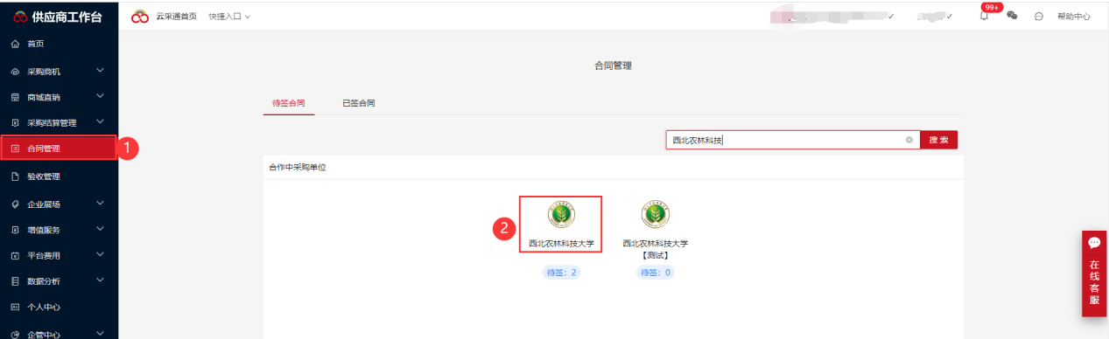

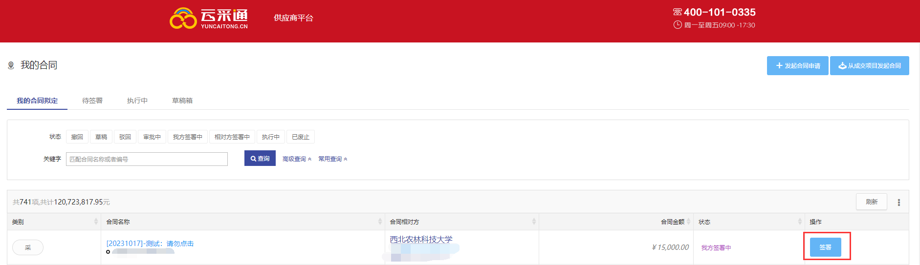

1. 签署方式选择使用“免UKey签署”如图：

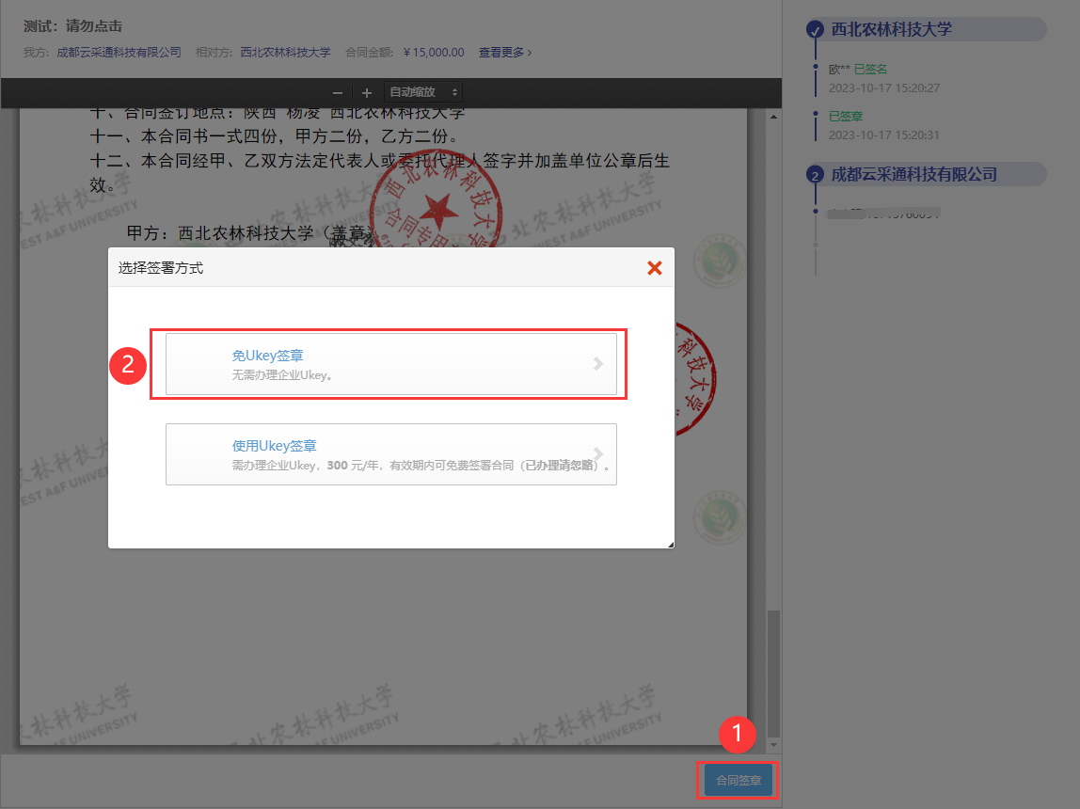

勾选相关服务条款，并进入下一步，如图：

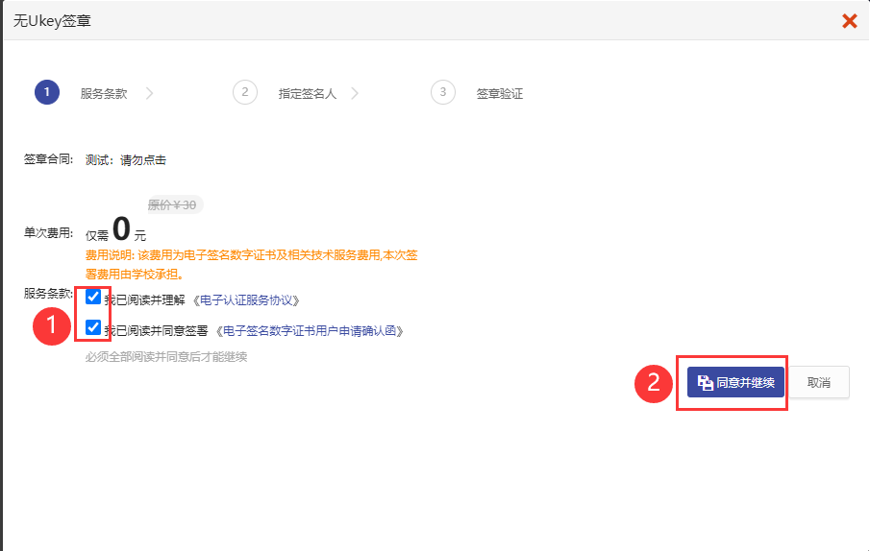

**注：该电子合同签章费用已由学校承担，供应商无需支付费用。**

选择签名人信息，如图：

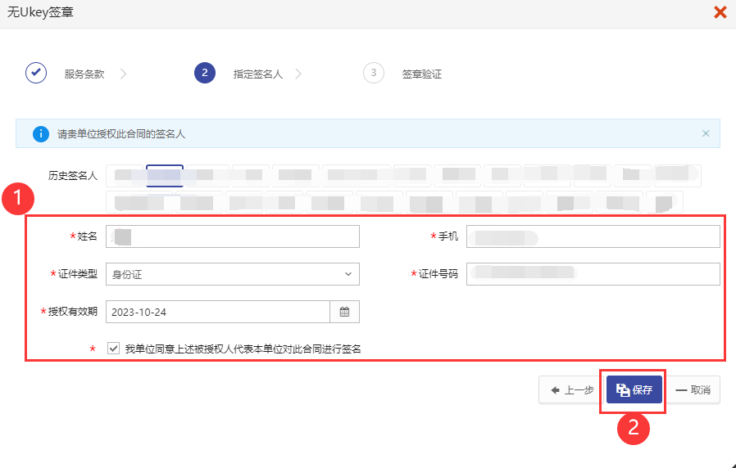

**注：保存后需要获取一个验证码作为签章的认证，请联系人手机保持正常使用状态。**

### 2.供应商签字

1.盖章完毕后，可通过扫描二维码，或者点击短信链接，进入到签署页面，如图：

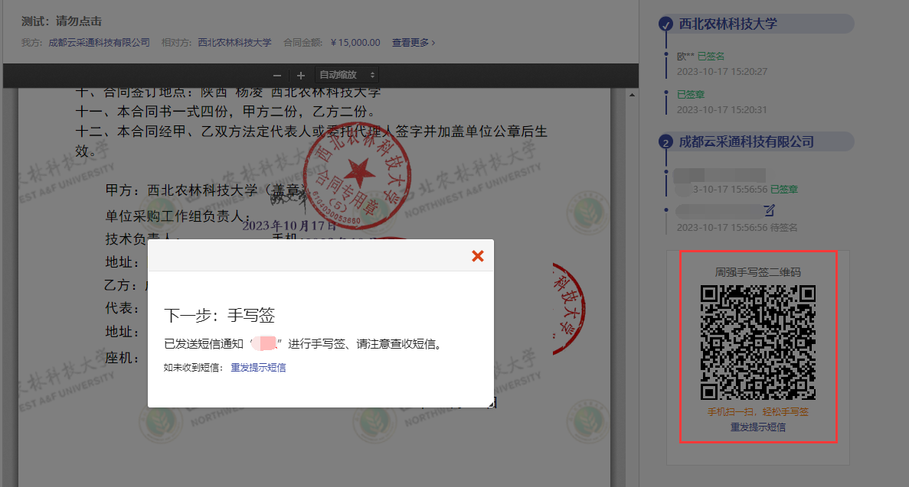

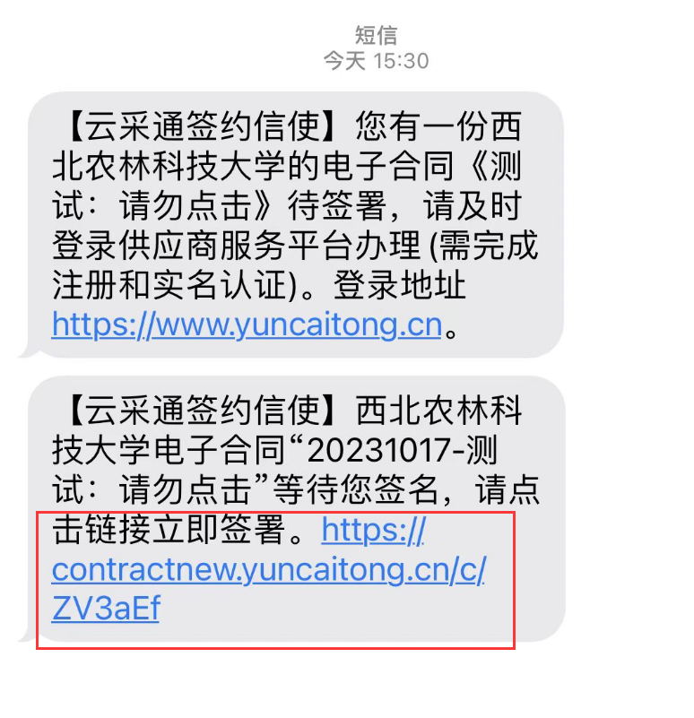2.通过填写的被指定签署人手机，获取验证码，填入验证码，点击【下一步】

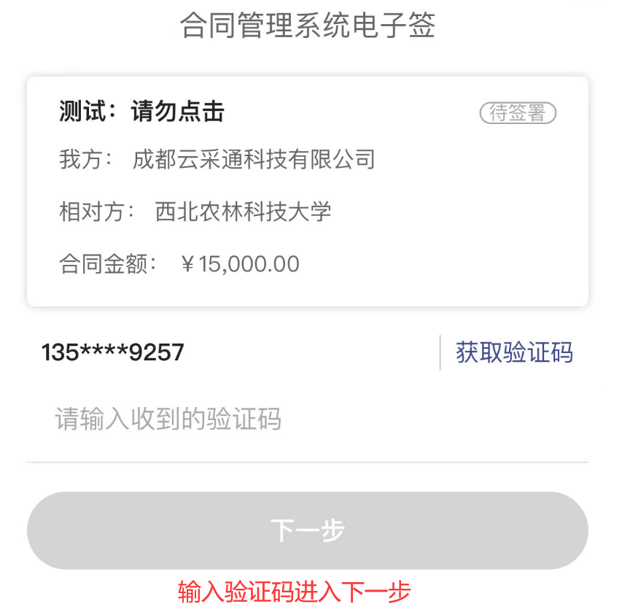

1. 进入到合同签署流程页面，点击【查看并签署】

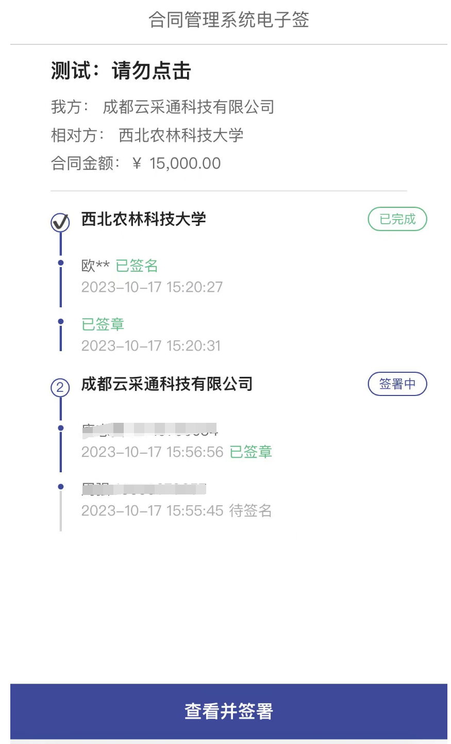

1. 进入到查看合同页面，点击【手写签名】

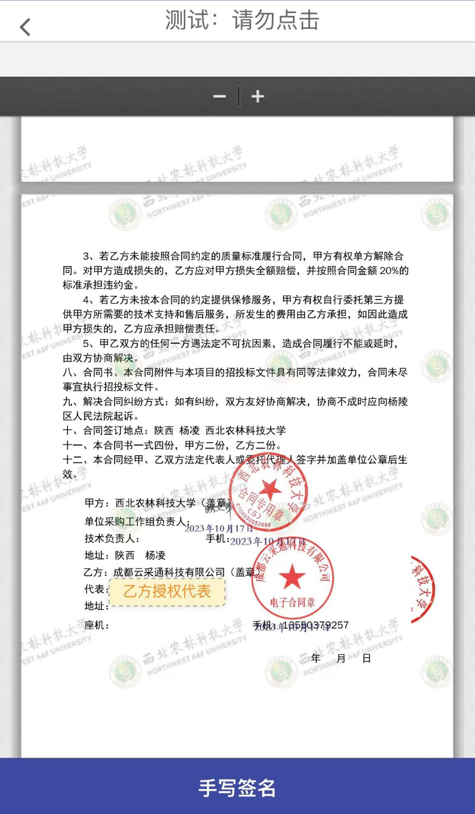

1. 进入到签名页面

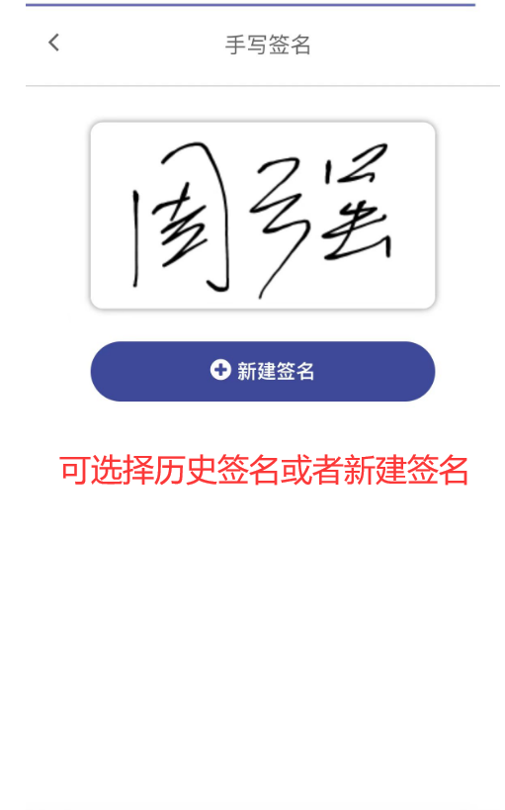

1. 进入到签名确认页面，点击【确认签署】

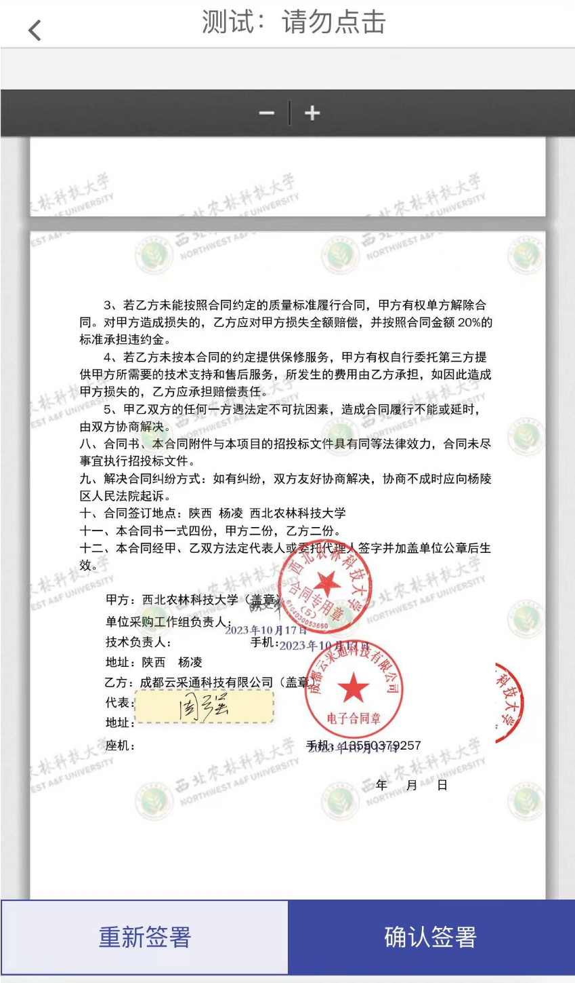

1. 进入到签署验证页面，输入验证码，点击【完成签署】

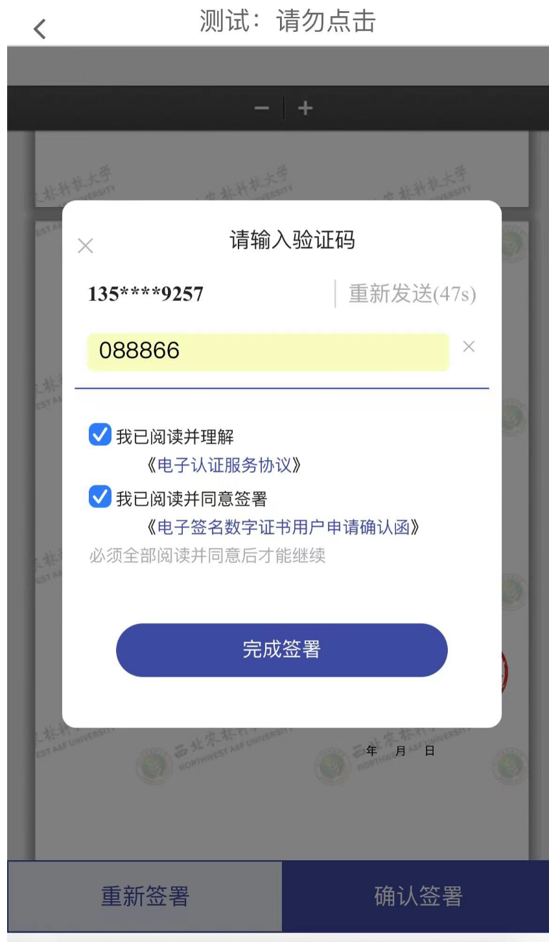

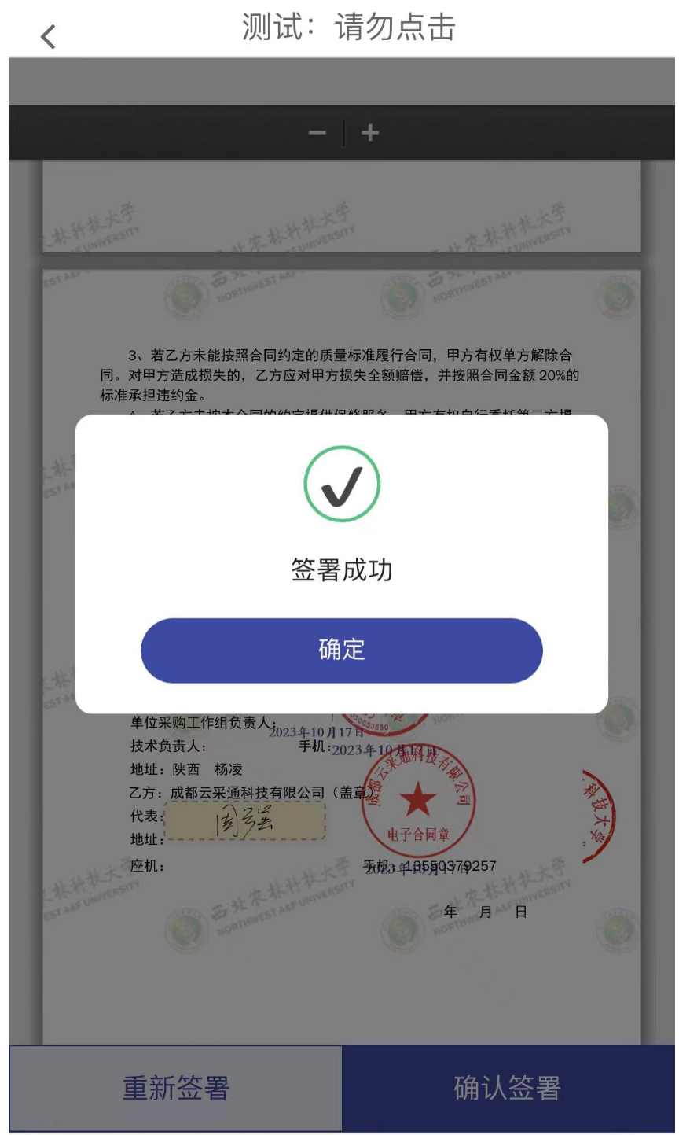

最后查看已签合同文本，如图：

